Manual de usuario de Sistema

*Introducción:*

Para conocimiento del sistema se entrega este material que forma parte del programa y ayudara a guiar a los trabajadores del sistema de control de acceso a guiarse y poder encontrar las soluciones o comprender de mejor manera la operatividad del sistema al cual está trabajando.

Este material es netamente instructivo para el área que administrara a los usuarios en el sistema y el objetivo es que sean capaces los administradores del sistema poder enrolar usuarios y poder administrar la plataforma de los ingresos, egresos y cambios.

Los sistemas de control de acceso cuentan con un protocolo de seguridad de entrada y salida del usuario, los sistemas más tradicionales involucran el ingreso de una contraseña, o tarjeta de identificación, estos suelen presentar problemas o son vulnerables. Un sistema de acceso debe ser único e intransferible algo que de la seguridad y la confianza a una empresa y sus trabajadores.

*1.- Descripción del sistema:*

Se ha creado el sistema de control de acceso system 2.0 para administradores y usuarios finales, con el objetivo de contar con el sistema adecuado para administrar usuarios y los administradores tengan la herramienta adecuada para enrolar a los usuarios.

Este sistema cuenta con los siguientes modelos de administración.

**El primero es Portal del Administrador:**

En este el Usuario administrador debe ingresar al portal validado con su cuenta donde se pide Rut y contraseña para acceso al sistema de enrolamiento de usuarios finales.

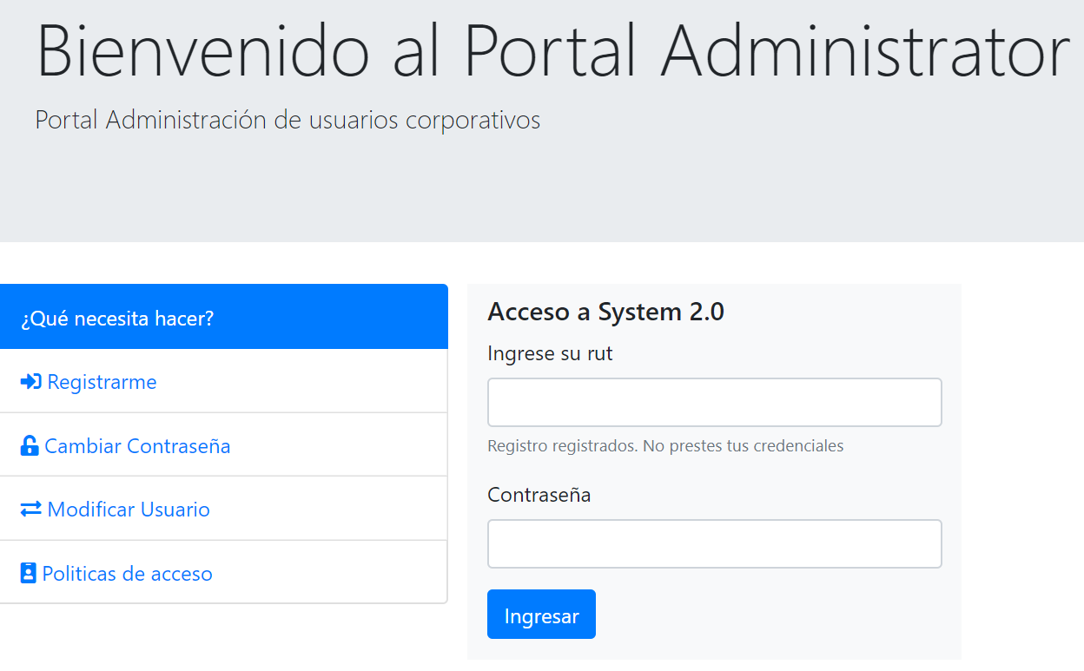

Ya validado con cuenta usuario administrador ingresamos al siguiente modulo que es:

**Formularios Administración**

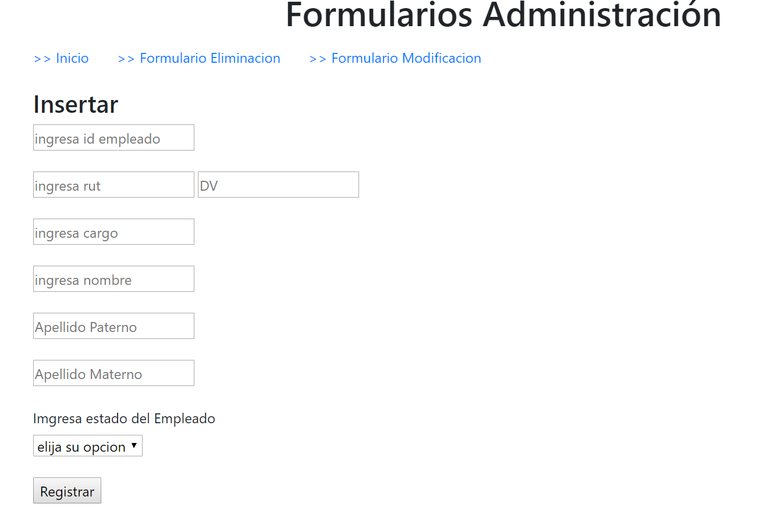



Acá en inicio el administrador del sistema puede operar las funciones de:

**Insertar:** o agregar usuarios al sistema. Donde este llevara un correlativo para darle el ID del usuario y poder ingresar los demás campos requeridos como:

**Rut del usuario**: Acá colocamos el Rut del usuario nuevo a la compañía, donde colocamos después del Rut el digito verificador el cual ahí indica el campo DV.

**Ingreso Cargo:** En este campose describe el cargo del usuario el que va a ocupar en la compañía:

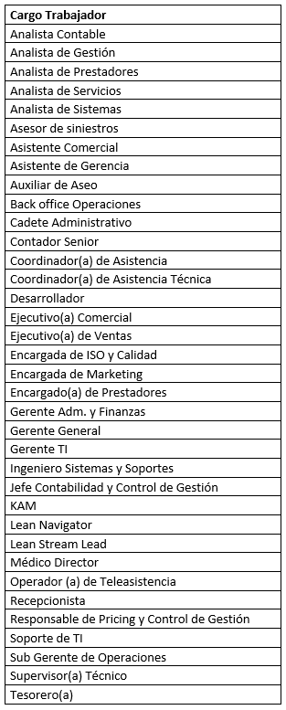

**Ingreso Nombre**: En este campo se ingresa el nombre del usuario ya sea sus dos nombres o el nombre que tenga.

**Ingreso Apellido Paterno**: En este campo ingresas el apellido paterno del usuario nuevo.

**Ingreso Apellido Materno**: En este campo ingresas el apellido Materno del usuario nuevo.

**Ingresa Estado de Empleado:** En este campo tenemos que elegir la opción a aplicar ya sea dar de alta una cuenta 🡪 (Activo) o dar de baja una cuenta 🡪 (Desactivo).

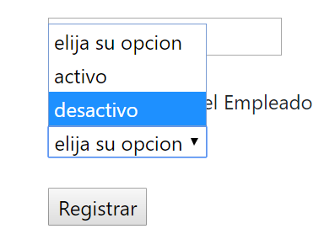

Y para finalizar el ingreso o egreso aplicar (Registrar).

Ahora revisamos el siguiente formulario que es el de Eliminación:



En este formulario el administrador de cuenta de usuarios tiene el dominio de dar da baja una cuenta ya sea porque el usuario fue desvinculado o este renuncio, con esta acción el usuario es eliminado la base de usuarios de la compañía.

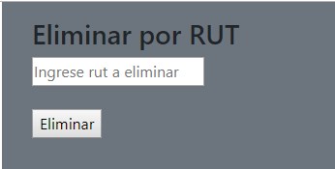

Por último, revisamos el formulario de Modificación:



Con este formulario tenemos la cualidad de poder modificar datos que quizás en su momento fueron mal entregados o también aplicar los cambios a los usuarios cuando estos cambian sus cargas, ya sea porque postularon a otro cargo y ahora ya no están ejerciendo este o simplemente por que cambiaron sus funciones que hacían con el cargo anterior. Y este se completa de la siguiente manera.

Llenado de campos Formulario de Actualización

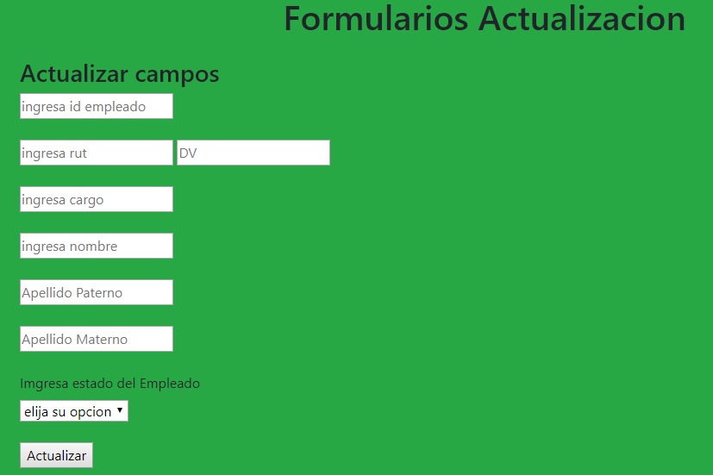

**Ingreso ID Empleado:** este campo es importante ya que este se conecta con la base y aplica las modificaciones a solicitar.

**Rut del usuario**: Acá colocamos el Rut del usuario nuevo a la compañía, donde colocamos después del Rut el digito verificador el cual ahí indica el campo DV.

**Ingreso Cargo:** En este campose describe el cargo del usuario el que va a ocupar en la compañía. Este Cargo es el más ocupado en este formulario ya que acá se aplican los cambios solicitados por la gerencia para hacer las modificaciones de cargos de los usuarios

**Ingreso Nombre**: En este campo se ingresa el nombre del usuario ya sea sus dos nombres o el nombre que tenga.

**Ingreso Apellido Paterno**: En este campo ingresas el apellido paterno del usuario nuevo.

**Ingreso Apellido Materno**: En este campo ingresas el apellido Materno del usuario nuevo.

**Ingresa Estado de Empleado:** Al igual que en el formulario de ingreso, acá también contamos con la opción de activar o desactivar una cuenta. En este campo tenemos que elegir la opción a aplicar ya sea dar de alta una cuenta 🡪 (Activo) o dar de baja una cuenta 🡪 (Desactivo).

**Actualizar:** ya completado los campos a modificar aplicamos (actualizar) el usuario quedara con las muevas actualizaciones ingresadas.

